農産物直売所に対するアンケート調査

調査日：平成２８年 月 日（ ） 直売所名：

大阪府では、直売所を核とした農業振興・地域の活性化・地産地消の推進に取り組んでいますが、直売所を利用される一般消費者の皆様の利用実態及び直売所に対する意識等を把握し、施策の参考とするため、本日アンケート調査を実施しています。
お手数をおかけしますが、ご協力のほどよろしくお願いします。

Ｑ１ あなた（回答者）のことをお教えください。
以下の１～７の項目について、それぞれあてはまるもの１つに○をつけてください。
１ 性別 | 男性 ・ 女性
２ 年代 | ①10歳代 ②20歳代 ③30歳代 ④40歳代  ⑤50歳代 ⑥60歳代 ⑦70歳以上
３ 世帯構成 | ①単身 ②夫婦のみ ③親子 ④3世代  ⑤その他（ ）
４ お住まいの地域  ※市町村名又は都道府県名を御記入ください | ①大阪府内（ 市・町・村）  ②大阪府外（ 都・道・府・県）  ③外国
５ ここまでの主な交通手段 | ①自家用車 ②バイク ③自転車 ④徒歩  ⑤観光バス ⑥公共交通機関
６ ここまでの所要時間 | ①10分未満 ②10～20分 ③20分～30分  ④30分～60分 ⑤１時間以上
７ グループ構成  （どなたと来られたか） | ①家族で（大人のみ） ②家族で（子ども含む）  ③友人と ④ひとりで ⑤その他（ ）

Q2 この直売所のご利用実態についてお教えください。
以下の１～４の項目について、それぞれあてはまるもの１つに○をつけてください。「その他」を選んだ場合は具体的内容をご記入ください。
１ 来店された主な目的  1つだけ→ | ①買い物 ②食事 ③休憩 ④イベント参加・観覧・観光  ⑤その他（ ）
２ この直売所を初めて知ったきっかけ  １つだけ→ | ①通りがかり ②知人等のクチコミ ③チラシ・パンフ等を見て  ④TV、雑誌などを見て ⑤インターネット  ⑥その他（ ）
３ この直売所をご利用になる頻度  １つだけ→ | ①毎日 ②週に２～３回 ③週に１回 ④月に１～２回  ⑤年に数回 ⑥年に１回以下 ⑦初めて
４ １回あたりの平均購入金額 １つだけ→ | ①1,000円未満 ②1,000円～2,000円  ③2,000円～3,000円 ④3,000円～5,000円 ⑤5,000円以上

Q３ この直売所の満足度について、お教えください（それぞれあてはまるもの１つに〇）。
①商品の鮮度 | ①大変満足 ②満足 ③どちらとも言えない ④不満 ⑤大変不満
②商品の品質（おいしさ） | ①大変満足 ②満足 ③どちらとも言えない ④不満 ⑤大変不満
③商品の価格 | ①大変満足 ②満足 ③どちらとも言えない ④不満 ⑤大変不満
④地元産の商品の多さ | ①大変満足 ②満足 ③どちらとも言えない ④不満 ⑤大変不満
⑤農産物以外の品揃え | ①大変満足 ②満足 ③どちらとも言えない ④不満 ⑤大変不満
⑥生産者に対する安心感 | ①大変満足 ②満足 ③どちらとも言えない ④不満 ⑤大変不満
⑦店内の清潔さ | ①大変満足 ②満足 ③どちらとも言えない ④不満 ⑤大変不満
⑧店員の対応 | ①大変満足 ②満足 ③どちらとも言えない ④不満 ⑤大変不満
⑨買物のしやすさ | ①大変満足 ②満足 ③どちらとも言えない ④不満 ⑤大変不満
⑩交通利便性 | ①大変満足 ②満足 ③どちらとも言えない ④不満 ⑤大変不満

⑪全体的な利用満足度 | ①大変満足 ②満足 ③どちらとも言えない ④不満 ⑤大変不満

Q４ 大阪府内には多数の直売所がありますが、あなたが買い物をされる直売所を選ぶ際に重視することは何ですか。上記Q３の①～⑩のうち、あてはまる項目を３つまで選んでご記入ください。
（ ）（ ）（ ）

Ｑ５ あなたがこれまでに行かれた農産物直売所の中で、よかったと思う直売所の名称をご記入ください。
（ ）いくつでも

Ｑ６ この直売所にまた来たいと思いますか。あてはまるもの１つに○をつけてください。
①思う ②思わない ③わからない

Q７ 本日、この直売所への来店前後の立ち寄り場所について、次の中からあてはまるもの全てに〇をつけてください。
①特になし ②各直売所近隣施設 ③各直売所近隣施設 ④各直売所近隣施設
⑤その他観光地（ ）

Q８ 米や野菜等について、普段主にどちらで購入されていますか。次の①～⑦中から、それぞれあてはまるものを1つ選び（ ）にその番号をご記入ください。
①この直売所 ②他の直売所 ③スーパー ④専門店 ⑤通販・ネット販売 ⑥その他 ⑦特に決めていない

米（ ） 野菜（ ） 果物（ ） 花（ ） みそ（ ） 漬物（ ）

Ｑ９ 直売所と併設されているとうれしい施設は何ですか。あてはまるもの全てに○をつけてください。
「その他」を選んだ場合は具体的内容をご記入ください。
①レストラン ②軽食・喫茶 ③体験農園 ④観光案内所 ⑤特になし ⑥その他（ ）

Ｑ１０ その他、この直売所についてご意見、ご要望等あればご記入ください。
【次ページに続きます】
Ｑ１１ 以下の大阪府産農産物について、それぞれ当てはまる選択肢１つに○をつけてください。
名称・写真 | 特徴 | 名称・写真 | 特徴
①泉州水なす  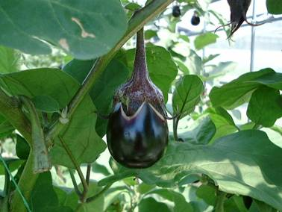  ①ご存じですか？  （ ）はい （ ）いいえ  ②食べたことはありますか？  （ ）はい （ ）いいえ | ●旬：４月～10月  ●主な産地：泉佐野市、岸和田市、貝塚市  皮が柔らかく水分をたっぷり含んだジューシーな卵形のなすです。アクが少なく生食に適し、ほんのりと甘みを感じる果肉は浅漬けにぴったりです。 | ②八尾若ごぼう  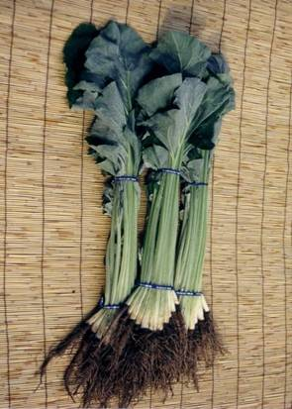  ①ご存じですか？  （ ）はい （ ）いいえ  ②食べたことはありますか？  （ ）はい （ ）いいえ | ●旬：２月～３月  ●主な産地：八尾市  やわらかい軸（葉柄）と若い根を食するごぼうです。束ねた形が矢に似ていることから「やーごんぼ」とも呼ばれます。春を呼ぶ健康野菜として親しまれています。
③しゅんぎく（大阪府産）  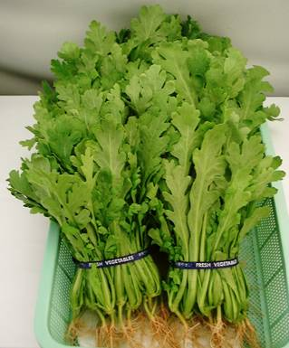  ①ご存じですか？  （ ）はい （ ）いいえ  ②食べたことはありますか？  （ ）はい （ ）いいえ | ●旬：10月～３月  ●主な産地：堺市、岸和田市、貝塚市  大阪府のしゅんぎく生産量は全国でも１，２を争います。カルシウム等の無機質やビタミンＡを多く含んだ緑黄色野菜です。 | ④みかん（大阪府産）  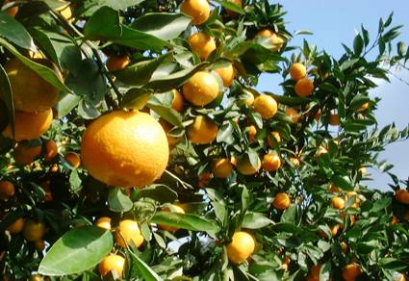  ①ご存じですか？  （ ）はい （ ）いいえ  ②食べたことはありますか？  （ ）はい （ ）いいえ | ●旬：10月～12月  ●主な産地：和泉市、岸和田市、千早赤阪村  泉州や南河内地域の丘陵部では、古くからコクのある味の良いみかんの生産が盛んです。
⑤ぶどう（大阪府産）  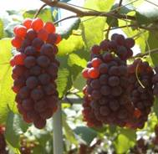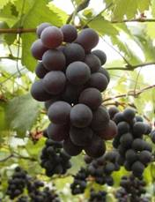  ①ご存じですか？  （ ）はい （ ）いいえ  ②食べたことはありますか？  （ ）はい （ ）いいえ | ●旬：（デラウェア）５月～８月、（巨峰）６月～８月、（ピオーネ）７月～８月  ●主な産地：羽曳野市、柏原市、太子町  大阪府のぶどう生産量は全国第７位で、特にデラウェアは全国第３位を誇ります。温暖な気候と独特の土質により、他産地よりも甘いと評判です。 | ⑥いちじく（大阪府産）  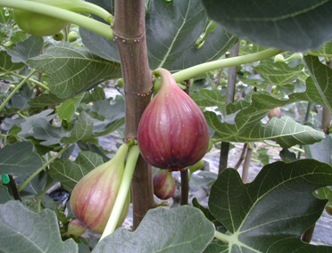  ①ご存じですか？  （ ）はい （ ）いいえ  ②食べたことはありますか？  （ ）はい （ ）いいえ | ●旬：８月～９月  ●主な産地：羽曳野市、河南町、岸和田市  果肉が軟らかいため、保存や運搬が難しく、都市近郊の果物の代表となっています。食物繊維が豊富に含まれており、１つ食べるだけで１日に必要な食物繊維の約一割を摂取することができます。
⑦各直売所特産品  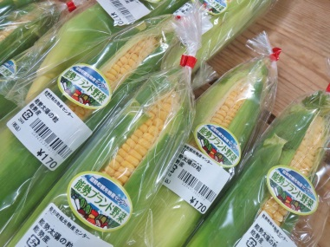  ダミー | ①ご存じですか？  （ ）はい  （ ）いいえ  ②食べたことはありますか？  （ ）はい  （ ）いいえ | ●旬：
【アンケートは以上です。ありがとうございました。】

